110-2 AI語意應用程式設計實作「成果盤點」
授課教師：曾智義

課程簡介
人工智慧應用已往社會日常發展，這是非資訊院系學生的優勢及機會，程式設計是最重要且最容易跨領域的素養之一。電腦程式設計是人工智慧重要核心。本課程教學目標：1.探索程式設計與人文社會議題結合的契機。2.學習Python程式語言及實作AI語意應用程式。3.培養議題探索、規劃及解決問題能力。4.培養將來從從事資訊軟體跨域合作的能力。

成果形式：程式設計實作

作品數量：期末專題10件

課程成果簡介：
29人修習、24人修畢通過，跨3個學院9個學系，分別為：東亞語文學系9人、應用數學系5人、西洋語文學系2人、運動健康與休閒學系2人、工藝與創意設計學系1人、建築學系1人、應用化學系1人、應用物理學系1人、金融管理學系1人。期末完成程式設計實作作品共10件。19位同學10件作品參加校外【2022數位聯網智動化創新應用競賽】獲得2件佳作，8件進入最後決賽。

【參賽程式實作品】
- 疫無聊就想到尼(佳作)
- 用心穿搭(佳作)
- 體態管家---絲琳
- 美髮沙龍預約APP
- 心情電台
- 蝕時駿者
- 防疫小幫手APP
- 17HAPPY
- 文章產生器
- 人如其食

課程成果照片：12張

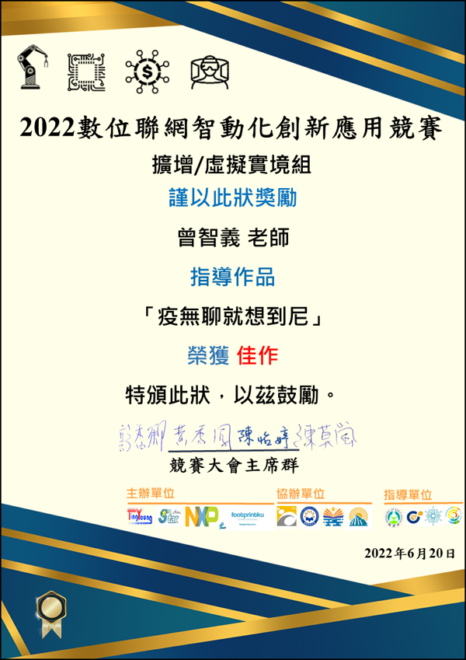 | 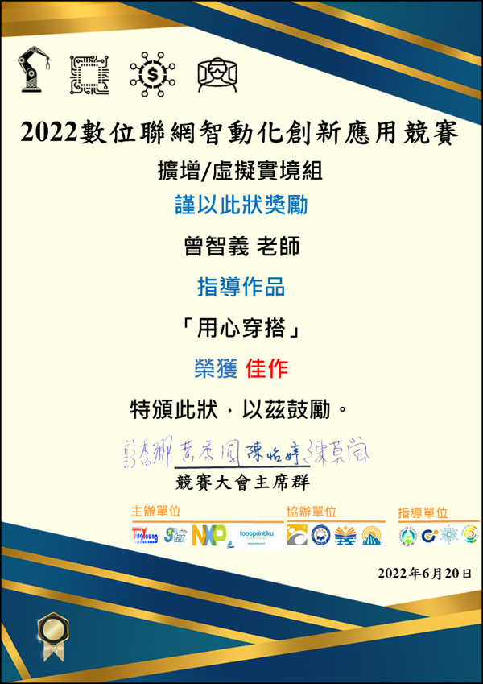
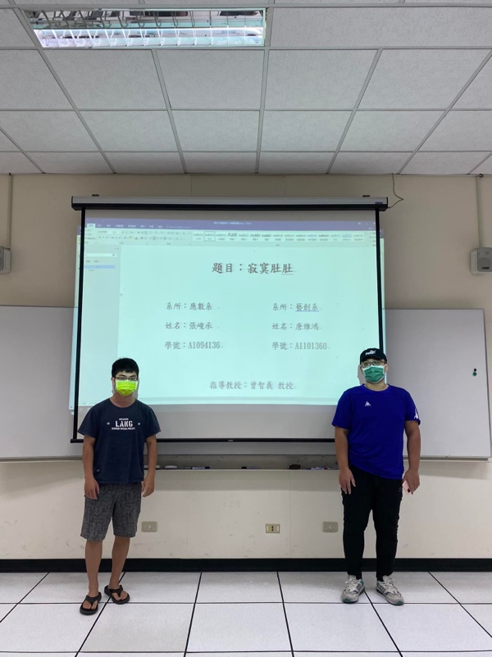 | 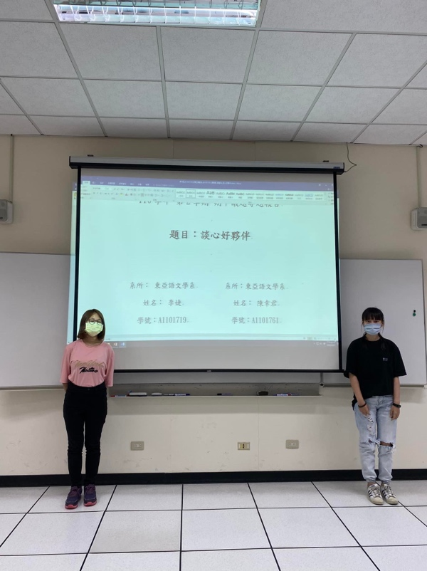
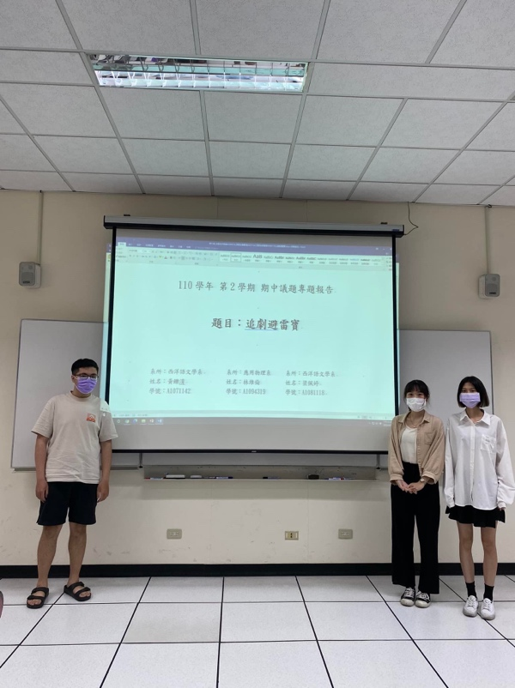 | 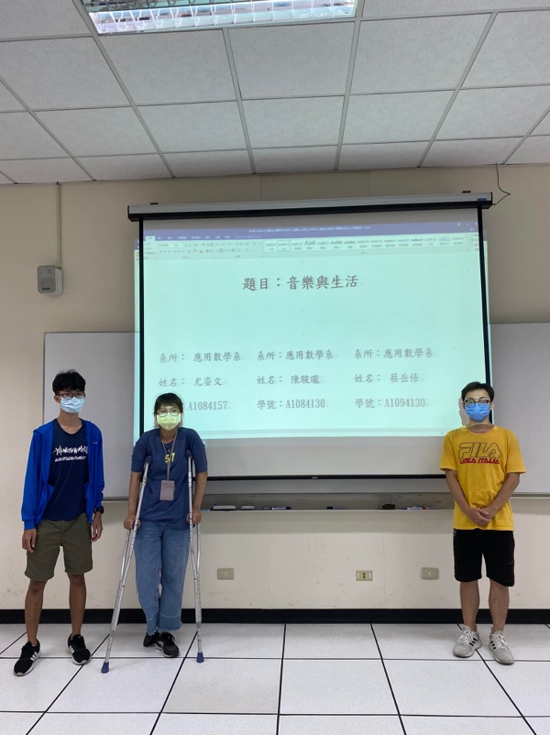
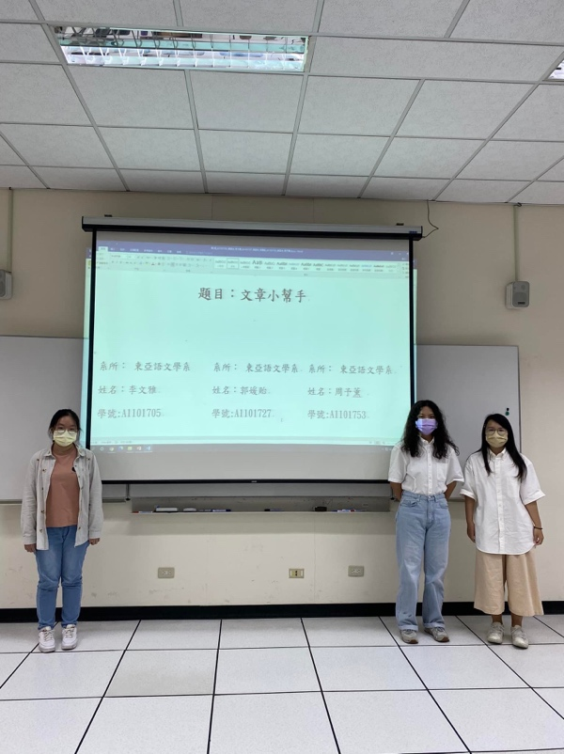 | 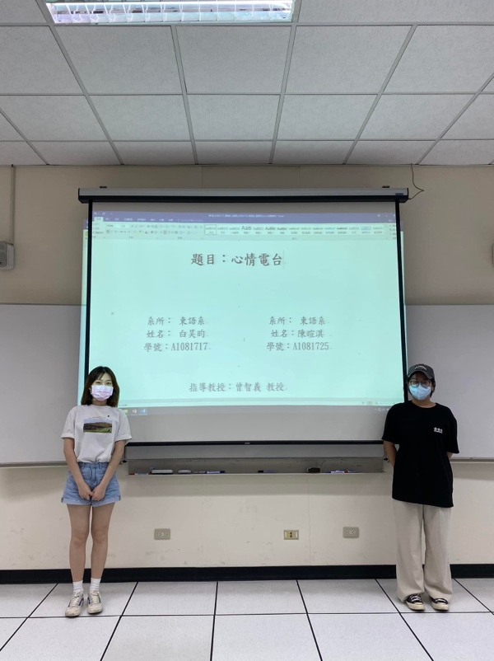
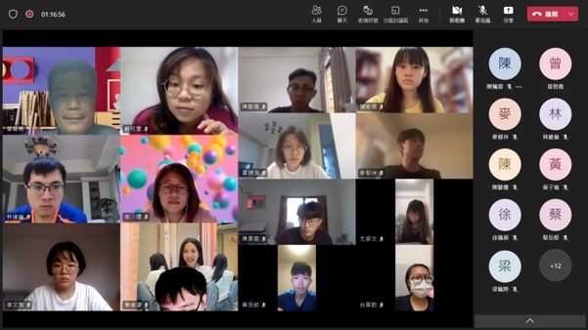 | 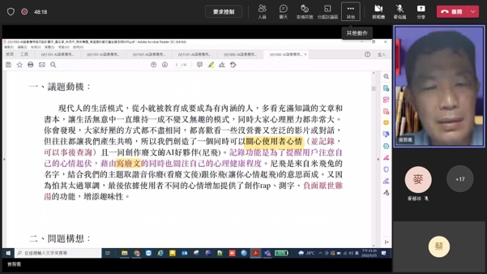
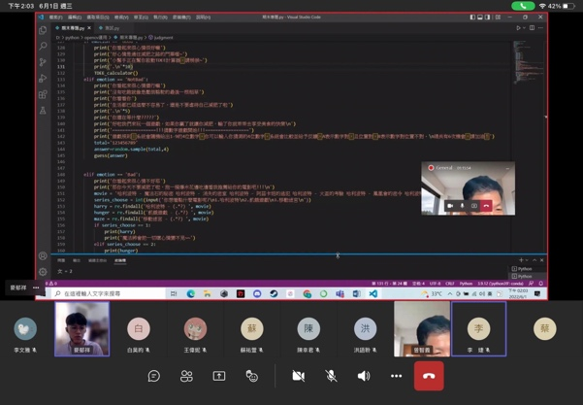 | 